Endives glacées à la normande
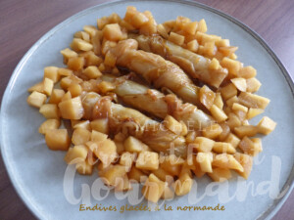 Pour 2 Croquants-Gourmands
- 25 g de beurre
- 4 endives de même taille si possible
- 1 citron bio (1)
- 40 g de miel
- 300 ml de jus de pomme
- 2 petites pommes (2)
Nettoyer et essuyer les endives, creuser un peu le cône central.
Faire fondre le beurre dans une poêle et y disposer les endives côte à côte.
Les faire colorer de tous côtés en les retournant.
Râper finement le zeste du citron et l'incorporer ainsi que le miel.
Tourner les endives pour bien les enrober puis déglacer avec le jus de pomme.
Porter à ébullition, couvrir puis laisser frémir pendant 25 minutes en retournant les endives plusieurs fois.
Pendant ce temps, peler, épépiner les pommes et les découper en dés (2).
Les ajouter dans la poêle (le jus a bien réduit) et laisser cuire encore une dizaine de minutes pour que les pommes soient tendres sans s'écraser.
Servir chaud.

